Виховна година

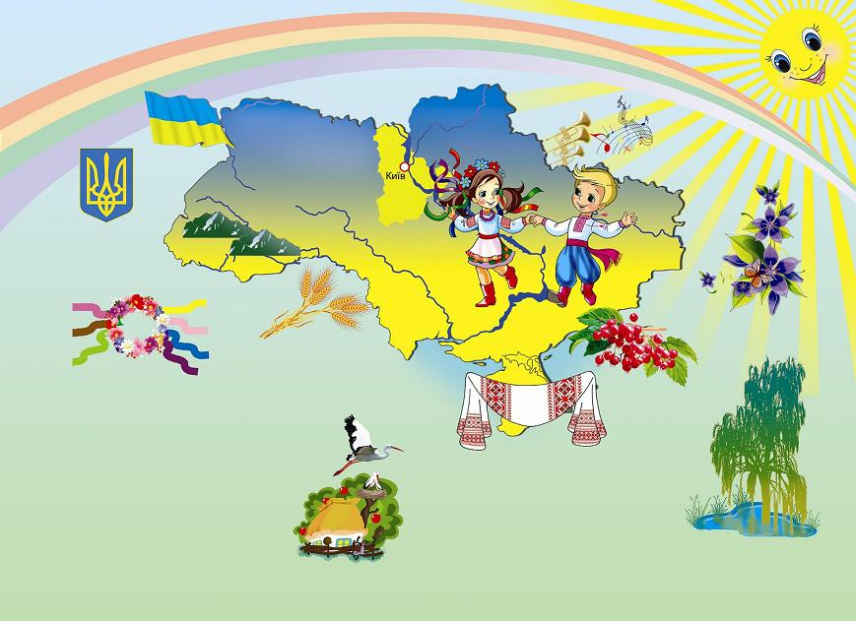

Тема: Мій сонячний дім – моя Україна
Мета: виховувати почуття патріотизму, любові до рідного краю, пошану до свого народу, бажання приносити користь своїй країні; розвивати громадянську свідомість, пізнавальні інтереси.
Обладнання: стенд «Державні символи України», вишиванки, вишиті рушники, рослини-обереги, малюнки, плакати.

Хід заняття
І. Організаційний момент
1. 1 Вересня.
Цей день незвичайний приходить до нас,
І всім до навчання ставати вже час.
Зібрались ми разом знання вшанувати,
Бо трішки набридло вже відпочивати.

Що ж , Перше вересня – чарівний день!
Це перша пісня із шкільних пісень,
Що буде цілий рік дзвеніти
І закликати учнів вчити…

Право на освіту записано в Основному Законі нашої держави, який прийнято 28 червня 1996 року.
Ст. 53: Кожен має право на освіту. Повна загальна середня освіта є обов’язковою.
2. Гра «Країна мрій»
З якими поняттями асоціюється у вас слово «знання»?
ІІ. Повідомлення теми і мети заняття
- Красивий, щедрий, рідний край
І мова наша - солов’їна.
Люби, шануй, оберігай
Усе, що зветься … (Україна).
2. Наша держава – одна з найбільших країн у Європі. Щасливі ми, що народилися і живемо в Україні. Тут жили наші прадіди, живуть батьки, тут корінь українського народу. І де б не були скрізь відчуваємо поклик рідної землі, хвилюємося аж до сліз, зачувши рідне слово, вслухаємось у чарівні мелодії пісень, вбираємо в себе ніжні звуки української мови. Україна – це наша історія. Бо поки ми пам’ятаємо історію свого народу, ми існуємо, як нація. Від розуміння і любові кожного з нас залежатиме, яким буде майбутнє України.
ІІІ. Сприймання й усвідомлення нового матеріалу
- Асоціативний кущ «Україна»
- Бесіда «Що для кожного з вас Україна?»
( Україна – це рідний дім, рідне село, мелодійна, ніжна мова, вишиванки, верба і калина…).
- В кожної людини є своя маленька батьківщина – це її домівка, вулиця, село, що є частиною великої Батьківщини.
- Яке місце на нашій планеті вважається найкращим?
- Але чому ж так ніжно тріпоче серце при згадці про старе дерево чи скромні квіточки. що ростуть біля батьківського порогу? Мабуть тому, що серце приростає саме до рідної землі, яка випестила тебе і яку ти зігрів своїми руками. І так буває завжди – любов до великого і безмежного починається з любові до малого. Рідний куточок землі стає для людини найкрасивішим та наймилішим.
- Ми часто чуємо словосполучення «рідна земля», «рідний край». Що означають вони? Послухаємо вірші:

Поле широке, небо високе
В променях сонця сія.
Верби. Калина… В даль пісня лине –
То Україна моя.

Є у всіх одна країна,
Найрідніша нам усім.
То прекрасна Україна,
Нашого народу дім.

Моя Україно, тебе я кохаю –
Тут дім мій, тут друзі живуть.
Тут мовою рідною пісня лунає
І мальви по селах цвітуть.

Україно, земле рідна,
Земле сонячна і хлібна,
Ти навік у нас одна,
Ти, як мати, найрідніша,
Ти з дитинства наймиліша,
Наша отча сторона.

У рідному краї і серце співає,
Лелеки здалека нам весни несуть,
У рідному краї і небо безкрає,
І ріки-потоки, мов струни течуть.

Одна Батьківщина, і більш не буває.
Місця, де родилися, завжди святі.
Хто рідну оселю свою забуває,
Той долі не знайде в житті.

- А що значить бути громадянином України?
(Дотримуватись законів України, дбати про добробут і розквіт України).
- Чи вважаєте ви себе громадянами?
- Зачитування вірша В.Симоненка, обговорення змісту.
Люди – прекрасні. Земля, мов казка.
Кращого сонця ніде нема.
Загруз я по серце у землю в’язко.
Вона мене цупко трима.
І хочеться бути дужим,
І хочеться так так любить,
Щоб навіть каміння байдуже
Захотіло ожити і жить!
Воскресайте, камінні душі,
Розчиняйте серце і чоло.
Щоб не сказали про вас грядущі:
- Їх на землі не було…
- Повчання Володимира Мономаха дітям
Стався до інших так, як хочеш, щоб ставилися до тебе.
Зміцнюй тіло й душу, просвітлюй розум.
Працюй так, щоб після тебе нічого не переробляли.
Будь завтра кращим, ніж ти є сьогодні.
Не давай сильним принижувати слабких.
Не залишай хворих, не забувай про бідних.
Не май гордині ані в розумі, ані в серці.
Пізнавши все добре, пам’ятай, а чого не знаєш – того навчайся.
Живи для Батьківщини та люби людство.
- Робота з посібником «Чиста криниця».
Читання і обговорення віршів:
Р.Завадович «Наша Батьківщина» (с.7); М.Луків «Рідна земля» (с.3)
Мене навчила рідна мати
Звичаї рідні шанувати,
І рідну мову, й рідний спів.
І славну пам’ять прадідів.
( Народні обереги).
7. Робота в групах.
( У кожної групи стрічки паперу, на яких записано по одному твердженню з переліку сімейних традицій і цінностей. Відібрати :
І група – «Сімейні традиції»
ІІ група – «Сімейні цінності».
  - Вишивання рушників, серветок, сорочок.
  - Принциповість у взаєминах.
  - Спільна праця батьків і дітей на присадибній ділянці.
  - Наслідування дітьми професії батьків, родинні династії.
  - Довірливе спілкування між батьками і дітьми.
  - Дбайливе ставлення кожного до своїх рідних.
  - Дотримання порядку в домі.
  - Взаємоповага членів сім’ї.
  - Справедливість у оцінюванні вчинків.
  - Шана померлим родичам.
  - Перехід родинних коштовностей з покоління в покоління.
  - Підтримання позитивних емоцій в сім’ї.
  - Відзначення днів народження членів родини.
  - Духовне вдосконалення.
  - Приготування страв національної кухні.
  - Використання у святкові дні національного одягу.
- З батьківської хати розпочинається пізнання світу. Тут ми навчаємося цінувати хліб і сіль, поважати старших, шанувати батька й матір, бути терплячими, чесними і роботящими. І куди б ми не пішли від батьківського порогу, ніколи не забудемо рідну домівку.

Ми починаємось з любові, яку мережили батьки,
Вона у пісні колисковій, ішла стежками крізь роки.
Вона у хаті найтеплішій, де ми так швидко проросли,
Там, де земля за всіх рідніша, там, де нас рідні берегли.
Там, де чекають тато й ненька, там, де ялинка у дворі.
І завжди рано-пораненьку на них сідає дві зорі.
Сенкан «Батьківщина».

9. Ви, діти, щасливі, що народилися і живете на такій чудовій, багатій, мальовничій землі – Україні.
Багато наших земляків у віршах і піснях розкривали душу українського народу. Пісні М.Вербицького «Ще не вмерла України» судилося стати національним Гімном України. (Ст. 20 Конституції України).
Конституція – Основний Закон держави.
Нова Конституція України була прийнята 28 червня 1996 року.
Про утвердження нашої державності і самостійності свідчить і те, що ми маємо малий герб України – тризуб і жовто-блакитний прапор.
- Ви, діти, наймолодші сини і дочки нашої Вітчизни. Майбутнє України у ваших руках. Від вас залежить, яким воно буде.
- Гронування «Кольори прапора»:
Синій – вода, небо, волошки, незабудки …
Жовтий – сонце, лан пшениці, зерно, соняшник …
- Творча робота «Малюємо тризуб».
- Розсипанка
Х*Ч М*Л*Й Я, Н*В*Л*К*Й,
З*Т* Д*БР* ЗН*Ю,
Щ* КР*Й Р*Д*Н*Й - УК*А*Н*,
Я Ї* К*Х*Ю.
11. Рослини-символи
До рослинних символів відноситься верба, дуб, тополя, калина, мальва, барвінок, чорнобривці, любисток тощо. З рослин дівчата плели віночки, і кожна квітка в них щось символізувала.
Деревій – нескореність,
Ромашка – доброту і ніжність,
Калина – красу та дівочу вроду,
Барвінок – життя,
Любисток – людська відданість,
Чорнобривці – вроду,
Безсмертник – довголіття,
Незабудка – пам’ять,
Ружа – любов.
12. Вікторина «Моя Україна»
- Хто є авторами слів і музики Державного Гімну України?
- Що означають кольори в українському прапорі?
- Яка найбільша річка України?
- Які моря омивають кордони нашої держави?
- Назвіть гори на території України.
- Хто автор рядків: «Можна все на світі вибирати, сину,
Вибрати не можна тільки Батьківщину»?

ІV. Рефлексія

